Лауреаты региональной НПК
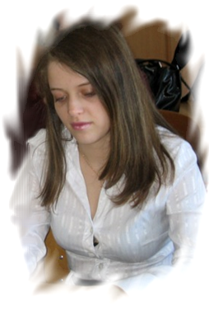
Березина Кристина

Лауреат региональной НПК (2010, рук. Сырман Е.А.).
Победитель олимпиады
по английскому языку.
Изучает японский язык
и культуру. Участница интеллектуальных конкурсов, игр.


Журавлёва Ирина

Лауреат
региональных НПК (2009, 2010, рук. Журавлёва Н.А., Бойко Л.П.),
областной выставки «Пасхальный сувенир», дипломант фестиваля «Портфолио» (Москва, 2010), победитель экологических конкурсов, участница праздников «Певческое поле».
Увлечения: танцы, музыка.
Назарова Екатерина
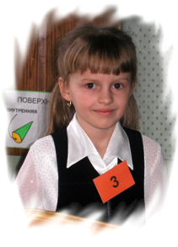
Лауреат региональных НПК (2008, 2009, 2010,
рук. Ганненко С.Н.),
победитель областного турнира «ПОНИ» (2009), чемпионата «Старт» (2010). Увлечения: музыка, танцы.
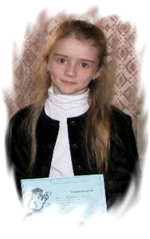
Рабольт Анита
Лауреат областных НПК (2008, 2010, рук. Ганненко С.Н.).
Увлечения: танцы, цветоводство.

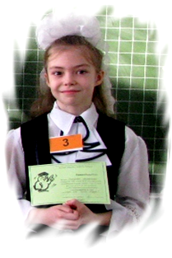
Барзеева Анжелика
Лауреат областной НПК
(2009, рук. Исаченко Г.В.),
2 место в конкурсе
«Русский медвежонок»
(2010, учитель Исаченко Г.В.), победитель турнира «ПОНИ», конкурса газеты «Знамя» «Супербабушка».
Кузнецова Софья


Лауреат региональной НПК (2009, рук. Неделько А.Н.). Участница конкурсов «Ломоносовский турнир», «Русский медвежонок», «Кенгуру»,
призёр муниципальных олимпиад по праву, истории, обществознанию.

Погребняк Татьяна
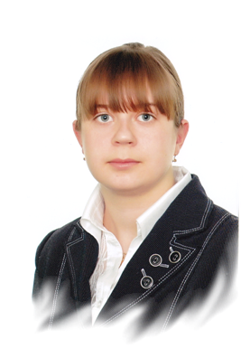
Лауреат региональной НПК (тема «Бабочки из бисера», 2008,
рук. Рябикова Т.В.). Лауреат районной НПК (2009), участник XLI региональной НПК (тема «Русская народная кукла»).
Стипендиат Губернатора
Омской области (2009г.).

